ЗВІТ
завідувача кафедри безпеки інформаційних систем і технологій
про роботу за період 2013-2020 років

Головним підсумком роботи за звітний період є створення повноцінної кадрової структури та матеріально-технічної бази кафедри. На теперішний час кафедра є потужним колективом однодумців, якій пройшов шлях від першого набору та акредитації першого випуску бакалаврів за спеціальністю «Безпека інформаційних і комунікаційних систем» у 2013 році, через неодноразове розширення ліцензійного обсягу до стану стабільної роботи з підготовки бакалаврів, магістрів та докторів філософії за спеціальністю 125 – Кібербезпека у 2020 році.
Успішна науково-інноваційна діяльність, зв’язки з науково-виробничими підприємствами України та зарубіжжя, а також науковий потенціал професорсько-викладацького складу дозволили створити потужну матеріально-технічну базу кафедри для наукових досліджень та навчання студентів та аспірантів. Підсумком цієї роботи стало створення у 2019 році науково-дослідницької лабораторії кафедри, яка щорічно виконує декілька розробок у відповідності з технічними завданнями НДР та ДКР, що фінансуються не лише за рахунок бюджетних коштів, но й за грантами та договорами.
Результати, що досягнути кафедрою за звітний період є закономірним підсумком праці кожного з членів трудового колективу за різними напрямками.
1. Навчальна та ліцензійно-акредитаційна робота.
За 7 років було підготовлено та схвалено МОН 8 ліцензійних та акредитаційних справ, щодо ліцензування, акредитації та розширення обсягу підготовки бакалаврів, спеціалістів, магістрів та докторів філософії. Величезний об’єм цієї роботи виконали професор В.І. Єсін, доцент Є.П. Колованова та інженер О. О. Афанасьєва за підтримкою всього викладацького та інженерно-технічного складу кафедри. Динаміка розширення на кафедрі ліцензійного обсягу підготовки студентів за 1 – 3 рівнями вищої освіти проілюстрована на рисунках 1.1 – 1.3.
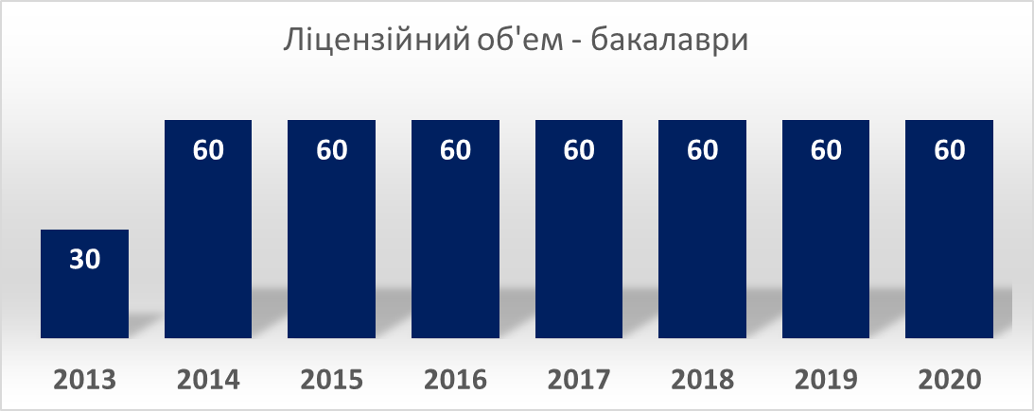
Рис. 1.1.

Рис. 1.2.

Рис. 1.3.
На даний час кафедра щорічно набирає та випускає за спеціальністю 125 дві навчальні групи бакалаврів, одну навчальну групу магістрів та групу з 3÷5 студентів здобувачів наукового ступеню PhD. Крім того, кафедра бере участь у підготовці студентів інших спеціальностей ФКН: 122 та 151. Організація навчального процесу повністю відповідає вимогам якості до вищої освіти, стандарту ISO 9001 та стратегії розвитку університету і факультету комп’ютерних наук, що підтверджується результатами регулярного внутрішнього та зовнішнього аудиту. На даний час кафедра викладає 20 дисциплін за 1-м – 3-м рівнями вищої освіти для студентів факультету комп’ютерних наук та організує проведення 3-х видів практик. Великий обсяг організаційної та документальної роботи навчального процесу виконує інженер кафедри І.М. Гальцева.
2. Робота з кадрами
2.1. Склад кафедри (кількість осіб та ставок):
- кількість ставок науково-педагогічних працівників –17,0;
- загальна кількість науково-педагогічних працівників – 20;
- кількість докторів наук, професорів – 10;
- кількість кандидатів наук, доцентів – 8;
- кількість аспірантів (PhD) – 12.
Динаміка кадрового росту кафедри у звітному періоді ілюструється на рисунках 2.1 –2.3.
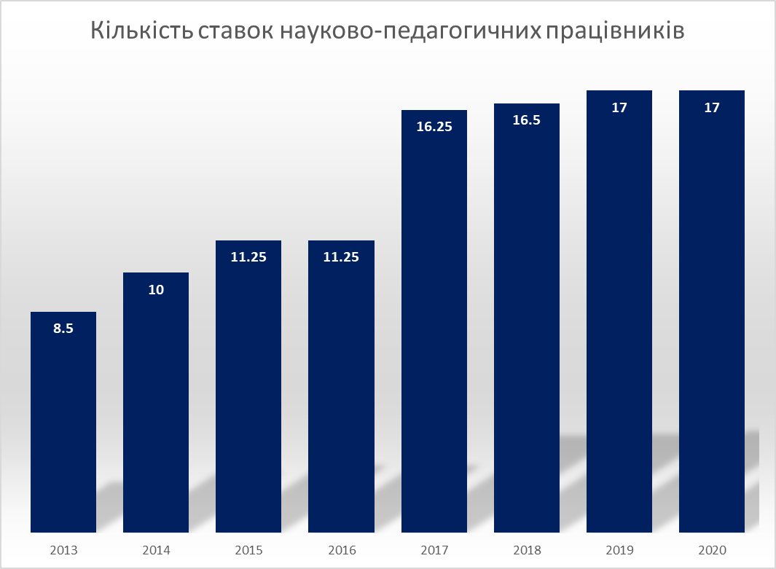
Рис. 2.1.

Рис. 2.2.
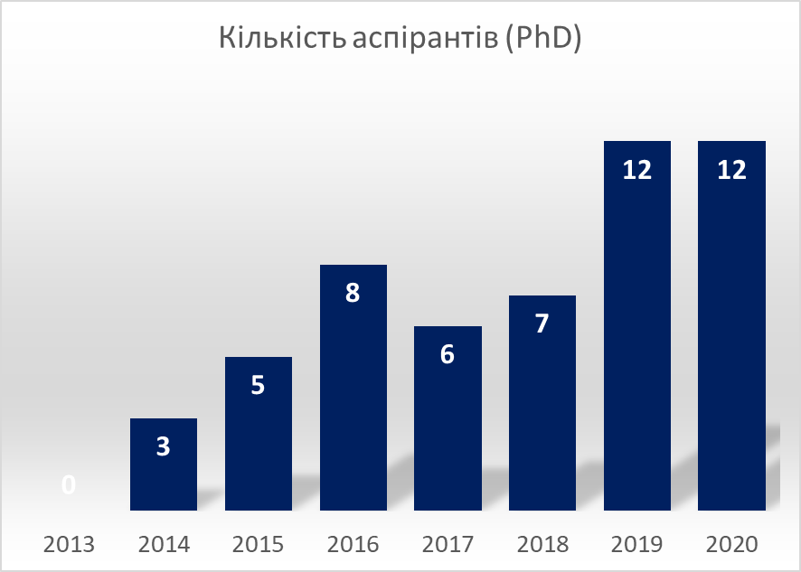
Рис. 2.3.
2.2. Захист дисертацій, робота з аспірантами та докторантами:
У звітному періоді штатними співробітниками кафедри було захищено 3 докторських та 5 кандидатських дисертацій, а саме:
- 2016 рік – професор Замула О.А. – докторська дисертація за спеціальністю 05.13.12 – Телекомунікаційні системи (консультант – І.Д. Горбенко);
- 2017 рік – професор В.І. Єсін – докторська дисертація за спеціальністю 05.13.06 – Інформаційні технології (консультант – С.Г. Рассомахін);
- 2019 рік – доцент С.О. Кошман – докторська дисертація за спеціальністю 05.13.05 – Комп’ютерні системи та компоненти (консультант В.А. Краснобаєв);
- 2014 рік – доцент Є.П. Колованова – кандидатська дисертація за спеціальністю 05.13.21 – Системи захисту інформації (керівник О.О. Кузнецов);
- 2017 рік – аспірант М.В. Єсіна – кандидатська дисертація за спеціальністю 05.13.21 – Системи захисту інформації (керівник І.Д. Горбенко);
- 2017 рік – аспірант Т.В. Лавровська – кандидатська дисертація за спеціальністю 05.13.05 – Комп’ютерні системи та компоненти (керівник С.Г. Рассомахін);
- 2017 рік – аспірант В.А. Пономар – кандидатська дисертація за спеціальністю 05.13.21 – Системи захисту інформації (керівник І.Д. Горбенко);
- 2018 рік – старший викладач М.О. Полуяненко – кандидатська дисертація за спеціальністю 05.13.21 – Системи захисту інформації (керівник О.В. Потій);
- у 2020 році подано да захисту 3 дисертації на здобуття ступеню доктор філософії (PhD) (здобувач К.Е. Лисицький – керівник І.Д. Горбенко, здобувач М.Ю. Родинко – керівник Р.В. Олійников, здобувач К.В. Ісірова – керівник О.В. Потій).
У 2016 році кафедрою створено спеціалізовану раду для захисту докторських дисертацій Д 64.051.29 (Голови: І.Д. Горбенко, О.В. Потій, вчений секретар – Є.П. Колованова), яка функціонує по теперішний час.
2.3. Підвищення кваліфікації, виконання плану стажувань.
Викладачі кафедри у відповідності до плану підвищення кваліфікації регулярно здійснюють цій процес із періодом, не менш ніж 5 років. Місцями здійснення цього процесу є низка підприємств та установ, а саме: ПАТ «Інститут інформаційних технологій», Харківський національний інститут радіоелектроніки, Центр дистанційного навчання університету, Захист дисертацій у спеціалізованих радах університету та інших ВНЗ, ТОВ «Новел Проджектс Енд Солюшинс», ТОВ «Новітні комунікаційні технології» та ін.
З метою підготовки для навчання іноземних студентів для викладачів кафедри у період 2016-2019 років було організовано цикл факультативних занять з англійської мови.
У 2019 році отримано сертифікати (з англійської мови) за рівнем В-2 – старший. викладач М.В Єсіна., аспірант К.В. Ісірова.
Навчаються на курсах університету з англійської мови (за рівнем В-2 Intermediate): завідувач кафедри С.Г. Рассомахін; доцент О.М. Мелкозьорова.
2.4. Наявні проблеми кадрової роботи: на кафедрі дуже мало молодих викладачів – середній вік докторів наук – 57 років, середній вік професорсько-викладацького складу – 52 роки.

3. Науково-інноваційна діяльність, робота з комерціалізації результатів НДР
Кафедра безпеки інформаційних систем і технологій та НДЛ «Проблем телекомунікації і інформаційної безпеки» кафедри у звітному періоді виконувала низку НДР та ДКР з бюджетним та позабюджетним фінансуванням. Величезний вклад у цю роботу внесли усі педагоги і наукові співробітники кафедри. Особо слід відмітити плідну працю професорів О.О. Кузнецова, І.Д. Горбенко, В.І. Долгова, О.А. Замули, С.О. Кошмана, В.І. Єсіна, Р.В. Олійникова, І.О Громико, доцентів О.П. Нарежного, М.О. Полуяненко, О.М. Мелкозьорової, інженерів В.М. Шлокіна, О.Л. Гостєва. Слід відмітити ефективну та наполегливу науково організаційну діяльність, що виконується начальником НДЛ В.А. Скринніком.
3.1. Прикладні НДР, що виконуються за результатами конкурсу, проведеного МОН України, обсяги їх фінансування у звітному періоді:
- НДР МОНУ № ДР 0116U000810, шифр 1-41-16, «Аналіз стану, обґрунтування вимог та напрямів розвитку, стандартизація, розробка та впровадження криптографічних систем для надання електронних довірчих послуг», керівник – І.Д. Горбенко, відповідальний виконавець – О.О. Кузнецов, сума коштів 2016-2017 рр. – 2000,0 тис грн.;
- НДР МОНУ № ДР 0118U002024, шифр 1-41-18, «Аналіз, дослідження, розробка та стандартизація криптографічних систем для захисту інформації в пост-квантовому середовищі в умовах інформаційних і гібридних війн», керівник – О.О. Кузнецов, відповідальний виконавець – І.Д. Горбенко, сума коштів 2018-2020 рр. – 6000 тис. грн.;
- НДР МОНУ № ДР 0117U004832, шифр 2-41-17, «Розробка математичних моделей і методів синтезу, формування та обробки сигнально-кодових конструкцій для захищених телекомунікаційних систем подвійного призначення», керівник – С.Г. Рассомахін, відповідальний виконавець – О.А. Замула, сума коштів 2017-2019 рр. –– 1350 тис. грн.;
- НДР МОНУ № ДР 0119U002546, шифр 3-41-19. «Формулювання та розробка принципів, методів і засобів швидкої та достовірної обробки цілочисельних даних, що представлені у непозиційній системи числення залишкових класів в комп’ютерних системах та мережах подвійного призначення», керівник – В.А. Краснобаєв, відповідальний виконавець – О.А. Замула, сума коштів 2019-2021 рр. – 1890 тис. грн.
Загальний обсяг бюджетного фінансування НДР за звітний період – 11240,0 тис. грн.
3.2. Роботи позабюджетного фінансування, що виконувались за договорами, грантами, замовленнями (у тому числі з іноземними замовниками), обсяги коштів в 2013-2020 роках.
№ | Замовник | Тема | Період виконання | Сума коштів (тис.грн)
 | ДП «КБ Південне» імені М.К. Янгеля.  Шифр 48-13. | Аналіз загроз та розробка моделей порушників для системи управління спеціального призначення.  Керівник: С.Г. Рассомахін  Відповідальний виконавець: В.М. Шлокін | 25.11.2013 - 25.03.2014 | 235,0
 | ДП «КБ Південне» імені М.К. Янгеля.  Шифр 53-13 | Розробка програмно-апаратної підсистеми захисту від несанкціонованих дій та доступу до даних «Trusted Launch».  Керівник: С.Г. Рассомахін  Відповідальний виконавець: В.М. Шлокін | 01.12.2013 - 15.03.2016 | 2430,0
 | ДП «КБ Південне» імені М.К. Янгеля.  Шифр 11-17 | Розробка дослідного зразка спеціальної системи захисту від несанкціонованого доступу та дій.  Керівник: С.Г. Рассомахін  Відповідальний виконавець: В.М. Шлокін | 01.01.2017 - 16.02.2018 | 460,0
 | ПАТ «Інститут інформаційних технологій».  Шифр 49-13. | Дослідження режимів застосування блокових симетричних шифрів.  Керівник: І.Д. Горбенко  Відповідальний виконавець: О.О. Кузнецов | 01.11.2013 - 01.09.2014 | 120,0
 | ПАТ «Інститут інформаційних технологій».  Шифр 51-14. | Дослідження потокових симетричних шифрів та потокових режимів блокових симетричних шифрів.  Керівник: І.Д. Горбенко  Відповідальний виконавець: О.О. Кузнецов | 01.10.2014 - 31.12.2015 | 180,0
 | ПАТ «Інститут інформаційних технологій».  Шифр 02-14. | Розробка методів та механізмів направленого шифрування.  Керівник: І.Д. Горбенко  Відповідальний виконавець: О.О. Кузнецов | 01.02.2014 - 31.12.2014 | 100,0
 | ПАТ «Інститут інформаційних технологій».  Шифр 01-15. | Порівняльний аналіз стандартизованих методів та протоколів криптографічного захисту інформації та генерування ключових даних методами квантової фізики.  Керівник: І.Д. Горбенко  Відповідальний виконавець: О.О. Кузнецов | 01.02.2015 - 31.12.2015 | 360,0
 | ПАТ «Інститут інформаційних технологій».  Шифр 43-15 | Методи та засоби криптографічного захисту інформації у пост квантовий період.  Керівник: І.Д. Горбенко  Відповідальний виконавець: О.О. Кузнецов | 01.01.2016 - 31.12.2016 | 360,0
 | ПАТ «Інститут інформаційних технологій».  Шифр 44-15 | Аналіз, розробка та дослідження пост квантових криптографічних примітивів та обґрунтування умов їхнього застосування в Україні.  Керівник: І.Д. Горбенко  Відповідальний виконавець: О.О. Кузнецов | 01.01.2016 - 31.12.2016 | 140,0
 | ПАТ «Інститут інформаційних технологій».  Шифр 53-16 | Моделі, механізми, методи та засоби криптографічного захисту інформації та стандартизації у перехідний та пост квантовий період.  Керівник: І.Д. Горбенко  Відповідальний виконавець: О.О. Кузнецов | 01.01.2017 - 31.12.2017 | 500,0
 | ПАТ «Інститут інформаційних технологій».  Шифр 38-17 | Механізми, методи та засоби криптографічного захисту інформації та стандартизації у перехідний та пост квантовий період.  Керівник: І.Д. Горбенко  Відповідальний виконавець: О.О. Кузнецов | 01.01.2018 - 31.12.2018 | 500,0
 | ПАТ «Інститут інформаційних технологій».  Шифр 53-18 | Методи та засоби криптографічного захисту інформації у пост квантовий період  Керівник: І.Д. Горбенко  Відповідальний виконавець: О.О. Кузнецов | 01.01.2019 – 31.12.2019 | 600,0
 | ПАТ «Інститут інформаційних технологій».  Шифр 29-19 | Методи та засоби криптографічного захисту інформації у пост квантовий період  Керівник: І.Д. Горбенко  Відповідальний виконавець: О.О. Кузнецов | 01.01.2020 – 31.12.2020 | 600,0
 | “Samsung Electronics Ukraine Company»  Шифр 51-12 | Прототипування алгоритмів кодування для високошвидкісних систем передачі даних.  Керівник: С.Г. Рассомахін  Відповідальний виконавець: В.І. Єсін | 01.09.2012-01.01.2013 | 57,0
 | “Samsung Electronics Ukraine Company»  Шифр 51-12 | Прототипування алгоритмів завадозахисного кодування.  Керівник: С.Г. Рассомахін  Відповідальний виконавець: В.І. Єсін | 01.02.2013- 30.07.2013 | 93,0
 | “Samsung Electronics Ukraine Company»  Шифр 21-17 | Scalable system for images processing.  Керівник: О.О. Кузнецов  Відповідальний виконавець: С.Г. Рассомахін | 01.04.2017-30.10.2017 | 480,0
 | “Samsung Electronics Ukraine Company»  Шифр 10-18 | Система нечіткої верифікації.  Керівник: С.Г. Рассомахін  Відповідальний виконавець: В.І. Єсін | 15.04.2018 – 30.11.2018 | 400,0
 | “Samsung Electronics Ukraine Company»  Шифр 19-18 | Система автентифікації для роботи з кількома пристроями.  Керівник: С.Г. Рассомахін  Відповідальний виконавець: О.П. Нарежній | 15.05.2018 – 31.12.2018 | 700,0
 | “Samsung Electronics Ukraine Company»  Персональні гранти  Contract № SRK/26/04-0219 від 26.04.19 | Надання інформаційно-консультаційних послуг у формі консультацій із технологій машинного навчання та розробки програмного забезпечення.  Виконавці: С.Г. Рассомахін, О.П. Нарежній, О.М. Мелкозьорова | 01.05.2019 – 31.12.2019 | 500,0
 | ТОВ «Новел Проджектс Енд Солюшинс»  Шифр 10-20 | Розробка математичних методів автоматичного радіомоніторингу  Керівник: С.Г. Рассомахін  Відповідальний виконавець: В.А. Скринник | 01.07.2020 – 31.12.2020 | 40,0
ВСЬОГО |  |  |  | 8855,0

3.3. Переговори, проведені з метою комерціалізації наукових результатів та їх результативність:
- Заключено угоду про довгострокову співпрацю з ПАТ «ІІТ», м. Харків. У рамках угоди створено навчально-науковий центр сертифікації ключів національної системи ЕЦП. Наказом ректора цій комплекс, додатково обладнаний інтерактивною мультимедійною системою яка придбана за кошти, що зароблені кафедрою, було признано кращою інноваційною розробкою 2014 року в університеті. Досягнення стало можливим завдяки підтримки Головного конструктора ПАТ «ІІТ» професора І.Д. Горбенко.
- Заключено угоду про довгострокову співпрацю із компанією «Epam-Systems». У рамках угоди заключено договір про спонсорську підтримку університету шляхом благодійної передачі 30 комп’ютерів для навчання студентів. Великий обсяг роботи у цьому напрямку виконав доцент кафедри М.О. Полуяненко.
- проведені переговори та заключено угоду про NDA з компанією “Huawei-Україна”, підготовлені пропозиції на виконання сумісних досліджень у галузі інформаційної безпеки, Активну участь у цієї роботі прийняли професори О.О. Кузнецов, Р.В. Олійников, доцент М.О. Полуяненко, ст. викладач В.М. Шлокін;
3.4. В квітні 2020 р. кафедра успішно пройшла міжнародну аудиторську перевірку на відповідність вимогам стандарту ISO 9001 з управління якістю наукової та науково-технічною діяльності.
3.5. На кафедрі працює постійно діючий науковий семінар «Сучасні проблеми інформаційної безпеки». Голова семінару – професор О.О. Кузнецов, секретар – ст. викладач М.В Єсіна
Представники кафедри С.Г. Рассомахін, О.О. Кузнецов є експертами Науково-методичної ради МОН України.
3.6. Публікації результатів наукових досліджень та редакційно-видавницька робота
Загальні дані про роботу за звітний період представлені у наступній таблиці.
№ | Видання | Кількість
 | Монографії вітчизняних видавництв (у тому числі видані за рішенням Вченої ради університету) | 4
 | Монографії та розділи монографій закордонних видавництв | 17
 | Підручники, навчальні посібники | 12
 | Наукові статті (Scopus, WoS) | 136
 | Наукові статті у фахових виданнях та виданнях, що реферуються науково метричними базами | 156
 | Патенти України | 19
 | Закордонні патенти | 5
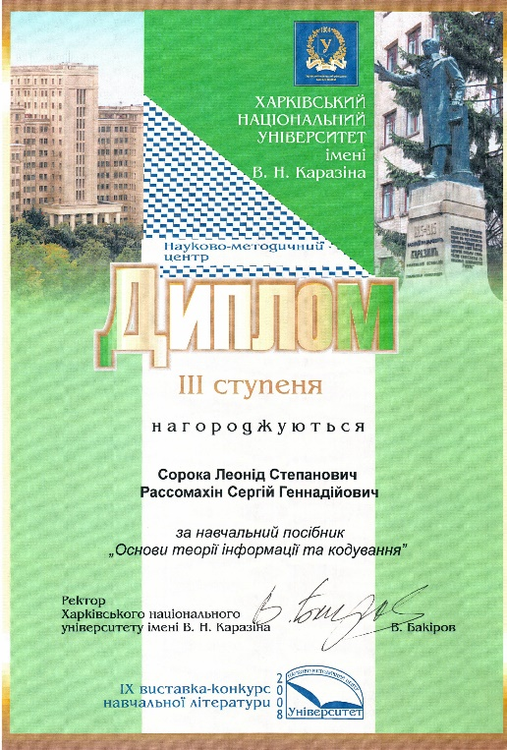
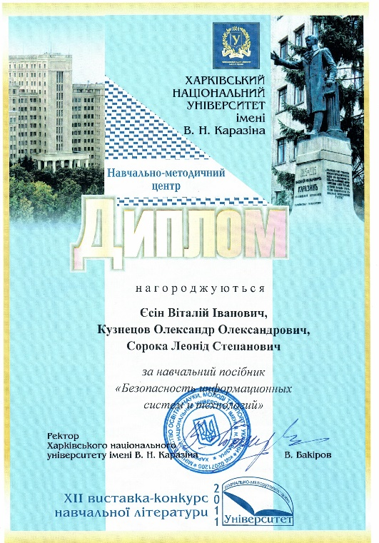
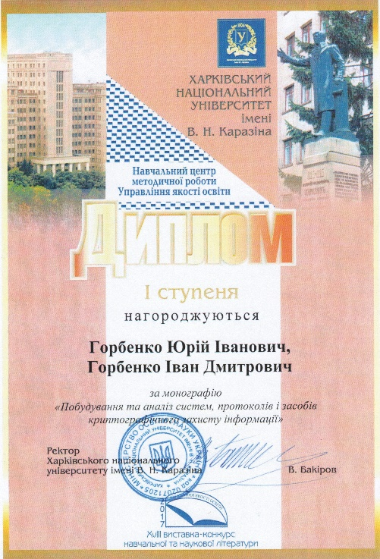
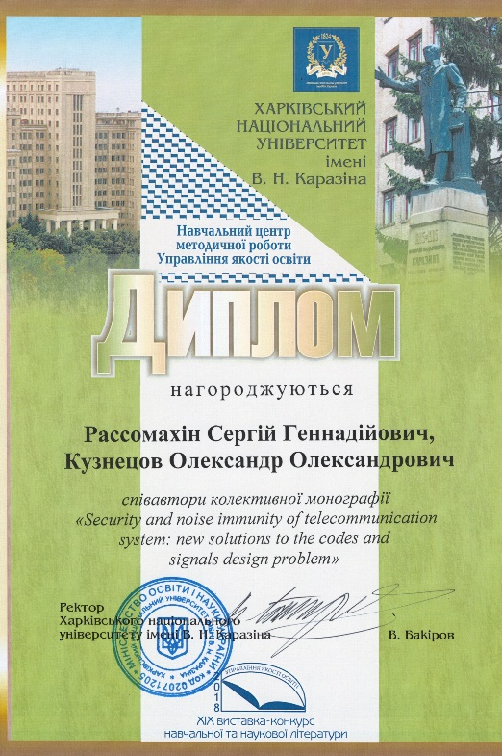
Видання кафедри за перемогу у конкурсі науково-методичних видань неодноразово були нагороджені дипломами Навчального центру методичної роботи Управління якості освіти Університету.

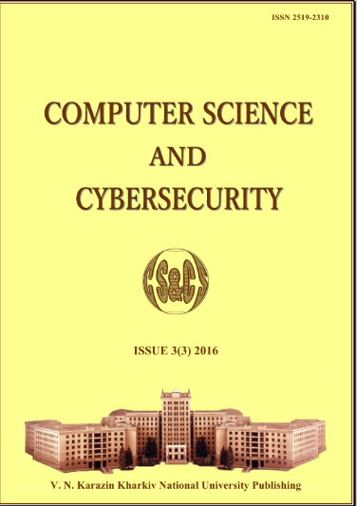
На кафедрі видається періодичний електронний науковий журнал «Computer Science & Cybersecurity», що реферується науково-метричною базою «Index Copernicus». Велику організаційну роботу з цього напрямку виконують доцент С.В. Малахов, професор О.О. Кузнецов, інженер В.В. Федоренко.

3.7. Наукова робота студентів.
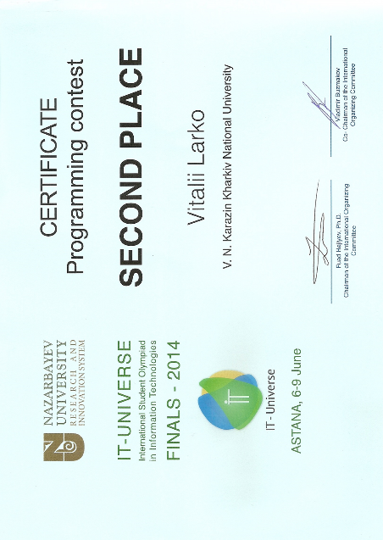
Студенти спеціальності 125 беруть участь у виконанні більшості бюджетних та договірних НДР, що виконуються кафедрою, мають багато публікацій, у тому числі в виданнях, що реферуються базами Scopus та Web of Science. Найбільш активну участь (під час навчання за 1 – 2 рінями вищої освіти) у наукової роботі кафедри брали студенти М. Єсіна, С. Тімохин, Д. Мишнева, А. Кудріна, Ю. Гончарова, М. Харламб, Е. Семенко, О. Продан, І. Кудряшов, В. Ярко, М. Луценко, К. Ісірова, В. Тимченко, В. Кулібаба, А. Киян, Е. Каптьол, Хо Чі Лик та ін. Кожен з них має декілька публікацій у виданнях високого рівня, вони неодноразово брали участь у міжнародних НТК та конкурсах студентських робіт.
Студент Віталій Ярко зайняв друге місце у фіналі світової першості з програмування у 2014 році.
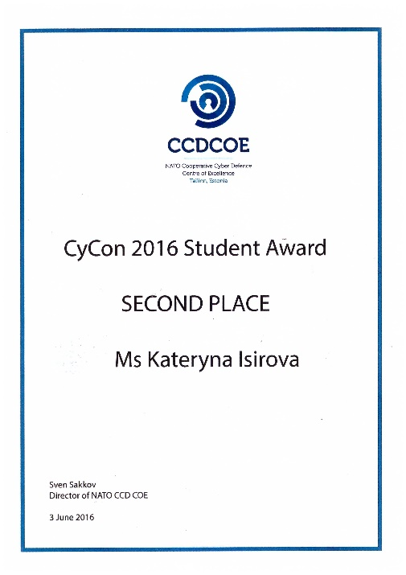
Студентка Катерина Ісірова у 2016 році здобула перемогу у світовому конкурсі магістерських робіт під егідою НАТО (Керівник – професор О.В. Потій).
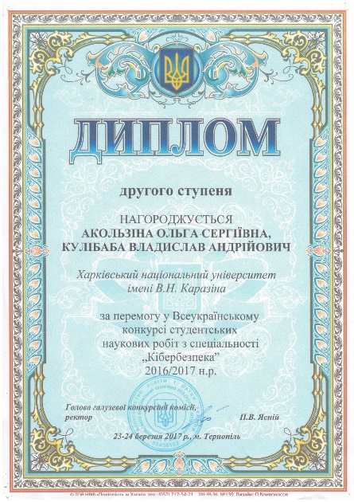
Наукова робота студентів О. Акользіної і В. Кулібаби (керівник І.Д. Горбенко) у 2017 році зайняла друге місце у Всеукраїнському конкурсі студентських наукових робіт.
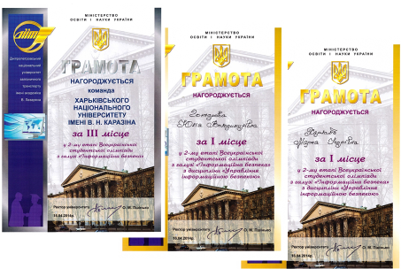
Студенти Е. Семенко, О. Продан, М. Зима, А Киян в рамках академічної мобільності закінчили магістратуру в університетах Франції та Австрії.
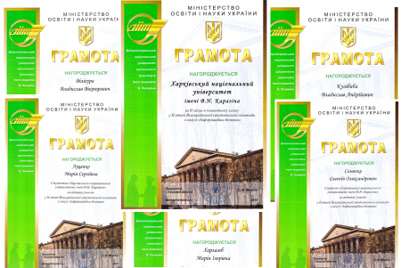
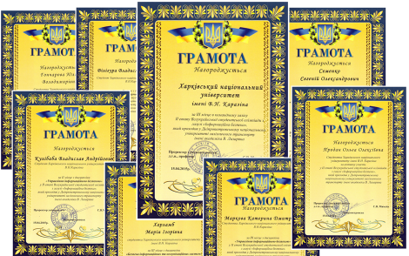
З 2014 по 2019 рік команди студентів, які підготувала кафедра, брали участь у Всеукраїнської студентської Олімпіаді з інформаційної безпеки. За ці роки отримано більше 40 почесних грамот за 1 – 3 місця у командному та персональному заліках. Керівниками та відповідальними за підготовку команд в ці роки були професори О.А. Замула, І.О. Громико, доценти І.І. Сватовський, О.П. Нарежній, С.В. Малахов, М.О. Полуяненко.
4. Організація виробничої практики. Працевлаштування студентів.
На кафедрі здійснено комплексний методичний підхід до організації виробничої практики студентів спеціальності 125- Кібербезпека. Величезна заслуга в успіхі цієї роботи належить професору кафедри І.О. Громико, який творчо організував даний напрямок діяльності на кафедрі. На даній час кафедра має договори та проводить практику на базі наступних підприємств:
- ПАТ «Інститут інформаційних технологій». м. Харків, вул. БАКУЛІНА, 12.
- ТОВ «Лабораторія штучний інтелект». м. Харків, вул. Мироносицька, 57.
- ДП ЦКБ «Протон». м. Харків, Майдан захисників України, 7/8.
- Інститут радіофізики та електроніки ім. О.Я. Усикова Національної академії наук України. м. Харків, вул. Академіка Проскури, 12.
- Національний науковий центр "Інститут метрології". м. Харків, Київський район, вул. Мироносицька, 42.
- Науково-виробниче підприємство «Технологічний центр». м. Харків, вул. Шатилова Дача, 4.
- Департамент економіки і міжнародних відносин Харківської обласної державної адміністрації. м. Харків, майдан Свободи, 5.
Крім того, щорічно практикується заключення окремих договорів на персональне проходження практики на підприємствах та установах різної форми власності на території України.
Кафедра може стверджувати, що завдяки належному рівню навчальної роботи, участі великої кількості студентів у наукової роботі, належному співробітництву кафедри з підприємствами України та зарубіжжя, переважна більшість випускників кафедри не зустрічає труднощів із працевлаштуванням. Багато наших колишніх студентів працюють в IT-компаніях та науково-виробничих фірмах України та за кордоном: Німеччині, Франції, Чорногорії, Англії, Індії, Росії та інших державах. Значна частка найбільш підготованих випускників магістратури працюють у складі стратегічного партнера кафедри – Інституту інформаційних технологій. Щорічно спостерігається конкурс серед випускників магістратури, які бажають продовжити навчання за 3-м науково-дослідницьким рівнем освіти у аспірантурі кафедри.
6. Розвиток матеріальної бази
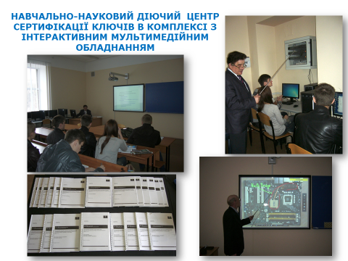
Вісім років тому кафедра мала у особистому розпорядженні лише одне приміщення – викладацьку аудиторію № 511 із трьома робочими місцями. За звітний період завдяки праці викладачів та інженерно-технічного складу номенклатура приміщень та спеціального обладнання кафедри та науково-дослідницької лабораторії суттєво розширилася. Ремонт приміщень, які нині закріплені за кафедрою, та придбання навчальної та спеціальної наукової техніки, переважною більшістю, здійснено за рахунок коштів, що зароблені особисто кафедрою при виконанні науково-дослідних розробок.

За підтримкою та допомогою ПАТ «Інститут інформаційних технологій» та ДП КБ «Південне» в ауд. 316 створено навчально-науковий центр сертифікацій ключів. Обладнання та повнофункціональне програмне забезпечення дозволяють здійснювати хорошу практичну підготовку не лише студентів, а і представників інших установ та державних органів. Значний вклад в цьому належить професорам І.Д. Горбенко, О.В. Потію, аспірантам В.А. Пономарь і М.В Єсіної інженерам В.М. Шлокіну, В.А. Скринніку, А.Л. Гостєву.
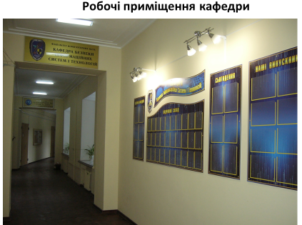

За підтримкою факультету комп’ютерних наук та з використанням зароблених кафедрою коштів здійснено ремонт та обладнання обчислювальною та спеціальною технікою декількох приміщень.

Відремонтовано та мебльовано викладацькі аудиторії № 315, 315а, 523, 525.
Хол кафедри

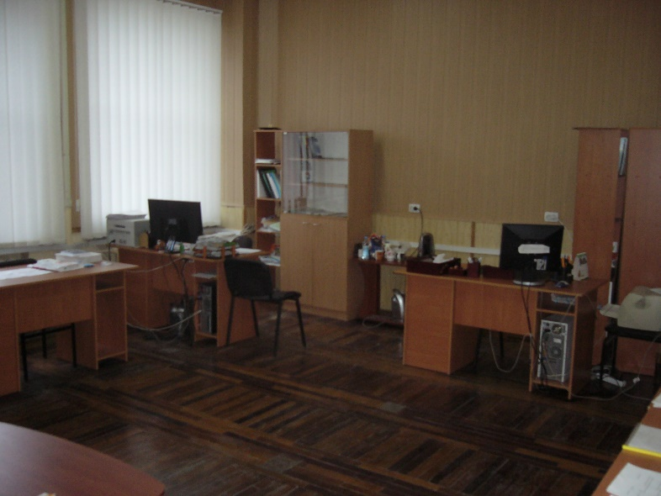
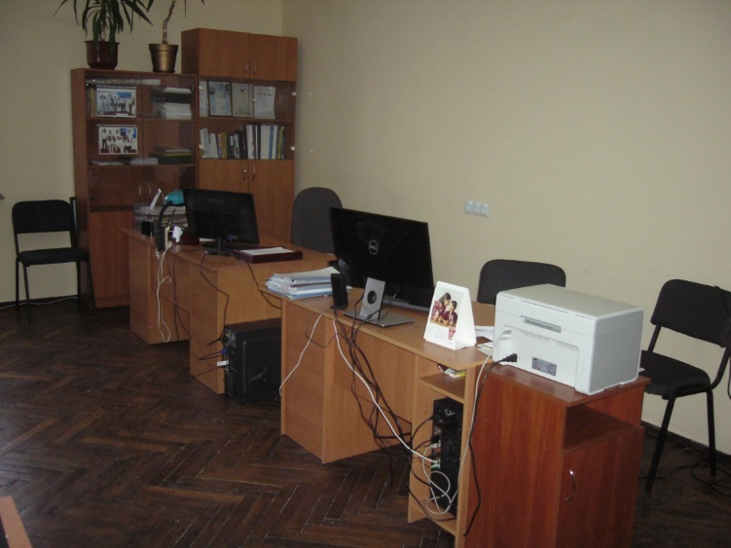
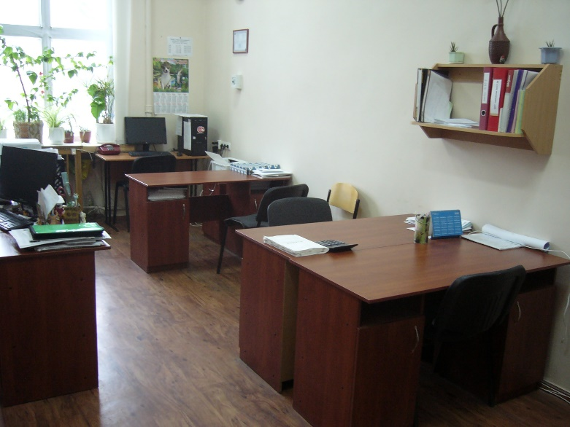
Викладацька та навчальна аудиторія 523

Викладацька Аудиторія 315 а
Викладацька Аудиторія 315
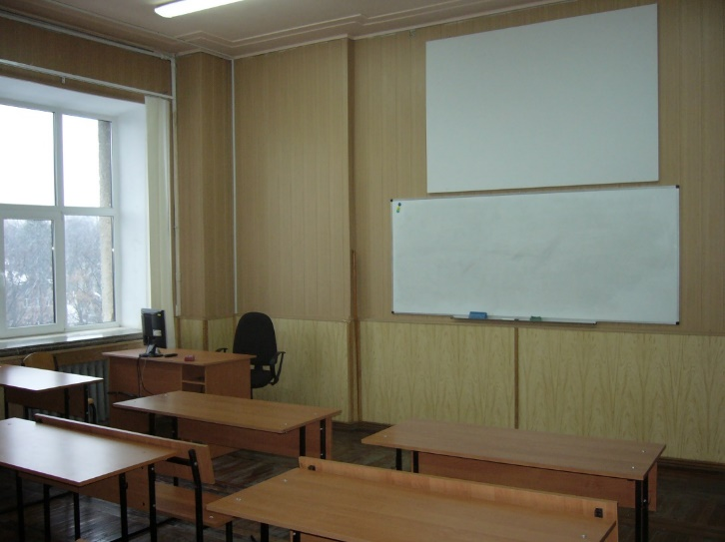
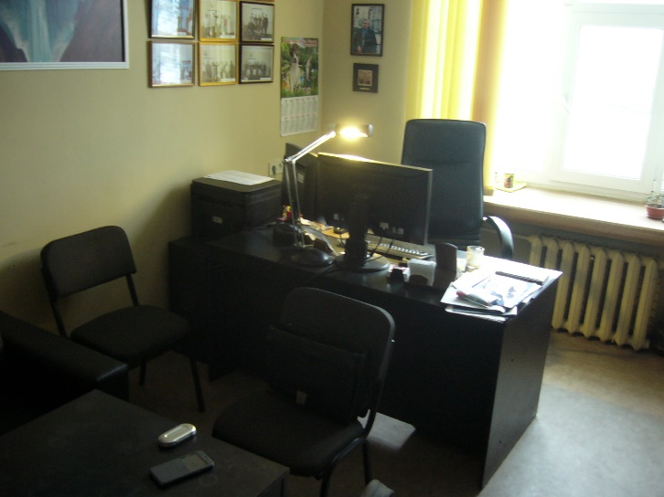
Викладацька аудиторія 525

Кожен з 20 викладачів кафедри має комфортне, робоче місце для підготовки до занять, наукової роботи та індивідуальної роботи зі студентами.

Нині у розпорядженні викладачів є 15 потужних комп’ютерів Desktop та Laptop типів.

Для забезпечення навчального процесу кафедрою зароблені кошти та придбано 8 мультимедійних проекторів, 9 принтерів та багатофункціональних пристроїв та інші засоби.
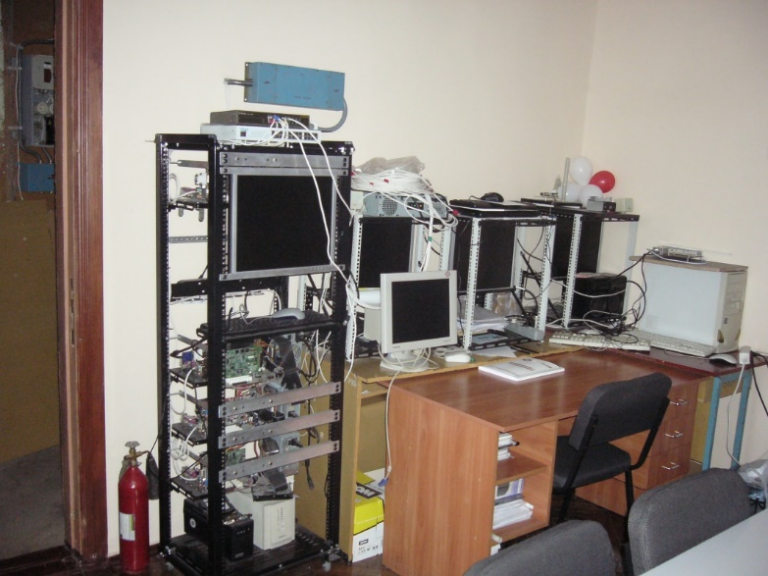
Для ефективної науково-дослідницької роботи на кафедрі створена потужна науково-дослідницька лабораторія в аудиторіях № 543 і 545.
НДЛ в аудиторії 545

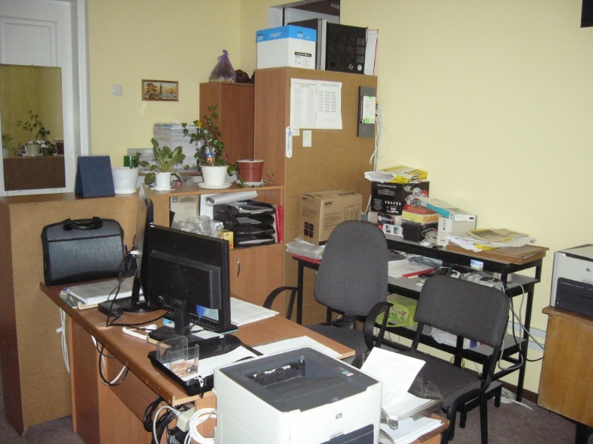
НДЛ та експериментальний макет в аудиторії 543

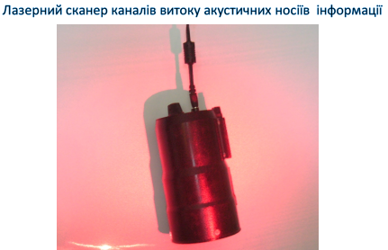
Деякі експериментальні наукові розробки кафедри і НДЛ
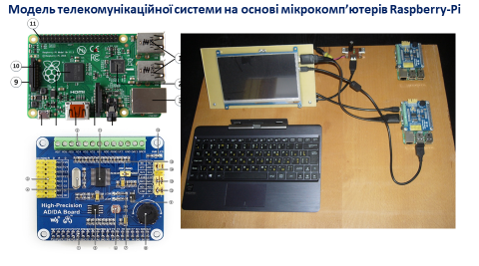
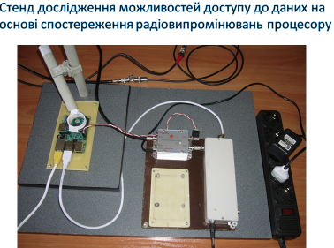
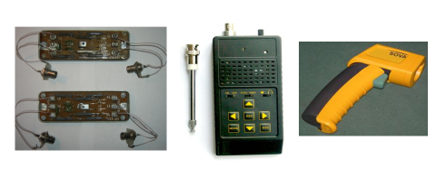
Комплекс засобів технічного захисту інформації

Крім того, за ініціативою професора О.О. Кузнецова на кафедрі активно розвивається напрямок використання засобів 3D-друку для стеганографічного приховування даних.

Висновки

Даний звіт містить лише основні результати роботи кафедри за 7 років та не претендує на виключну хронологічну повноту. Деякі результати, можливо, не знайшли свого відображення в повної мірі.
Проте, в висновках необхідно висвітлити головне – процес становлення та розвитку кафедри, отримані сьогоденні результати були б неможливими, якщо не було б наполегливої, добросовісної та плідної праці кожного з членів трудового колективу. На мій погляд, кожен з педагогів, наукових співробітників та інженерів кафедри по-справжньому любить свій університет, цінує особисте робоче місце й ретельно виконує посадові обов’язки. Тому вважаю за необхідне виказати іскренню подяку за плідну працю, підтримку, допомогу та терпимість до недоліків, перш за все, керівництву факультету комп’ютерних наук та усім колегам по роботі: професорам І.Д. Горбенко, В.І Долгову, О.О. Кузнецову, В.А. Краснобаєву, О.А. Замулі, В.І. Єсіну, О.В. Потію, Р.В. Олійникову, С.О. Кошману, І.В. Лисицької, Ю.М. Рябухі, І.О. Громико, доцентам Є.П. Колованової, І.І. Сватовському, С.В. Малахову, О.П. Нарежному, О.М. Мелкозьорової, М.О. Полуяненко, старшим викладачам Єсіної М.В., Свистунової О.В., Шлокіну В.М., В.В. Сербіну, науковим співробітникам Ю.І. Горбенко, В.А. Пономарь, начальнику НДЛ В.А. Скринніку, інженерам В.В. Федоренко, І.М. Гальцевої, О.О. Афанасьєвої, а також усім студентам та аспірантам кафедри.

Завідувач кафедри безпеки інформаційних систем і технологій факультету комп1ютерних наук

Сергій РАССОМАХІН

